M e g h í v ó

A BTSSZ „Rockenbauer Pál” Túravezetők Klubja szeretettel meghív
minden túravezetőt és túrázót
soron következő klubnapjára

2011. február 14-én hétfőn 16 órakor!!

Cím: Budapest V.ker. Arany János u. 10. II. em.

Téma: Újabb régészeti eredményeim Egyiptomban

Előadó: Dr. Vanek Zsuzsanna

A program változtatási jogát fenntartjuk!

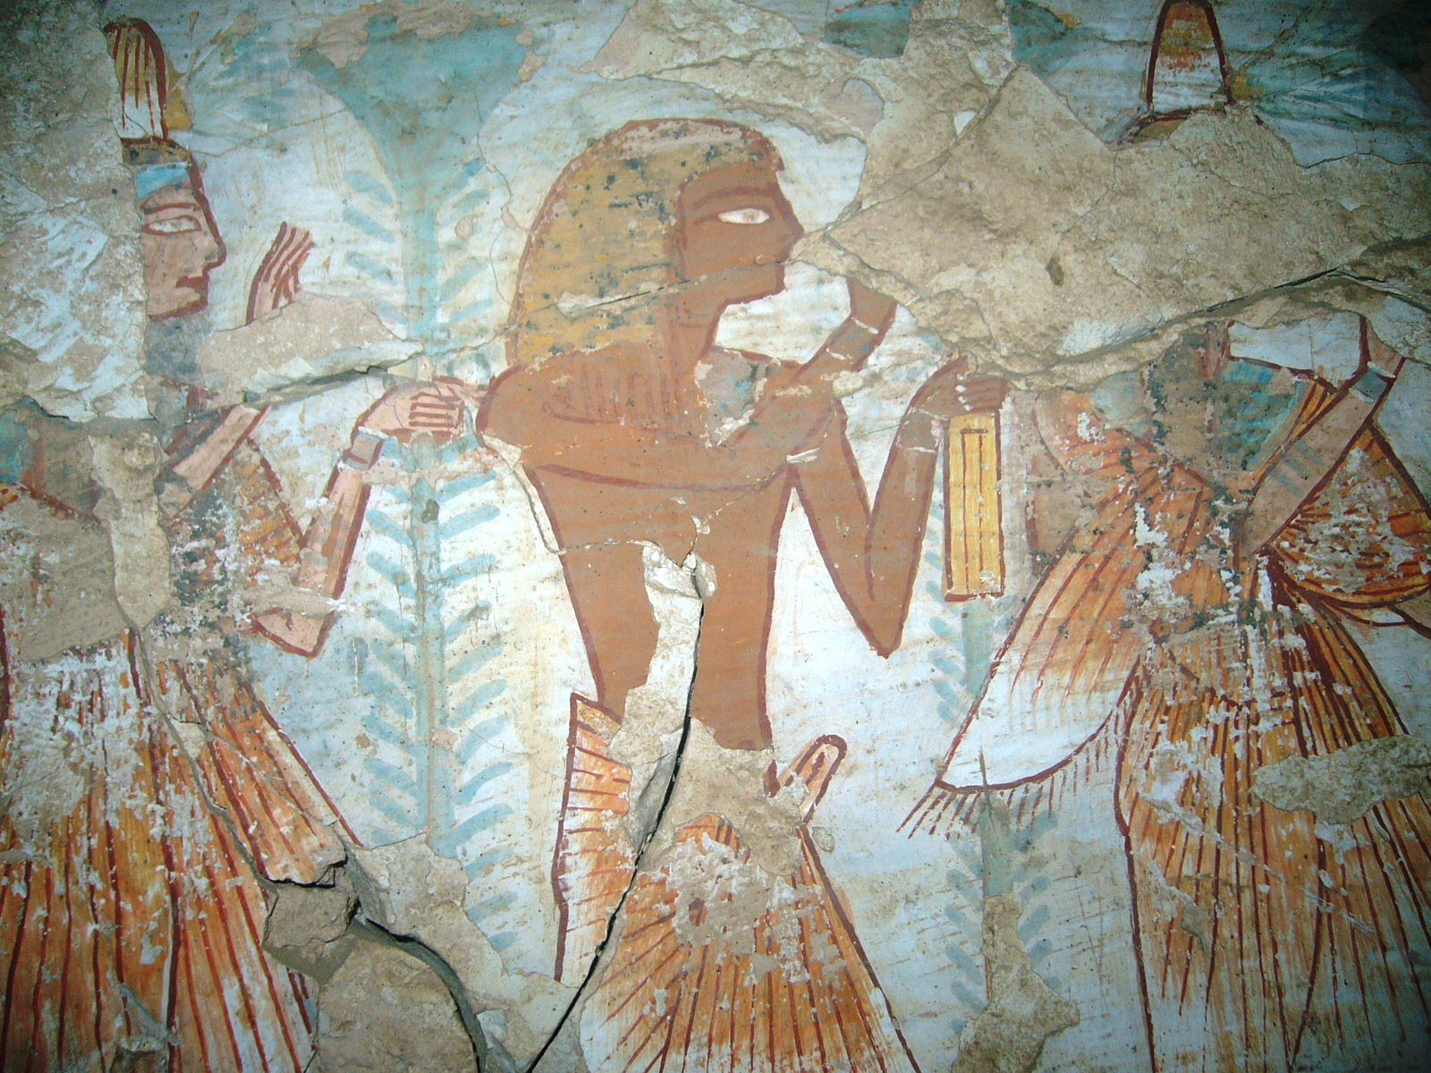

Minden érdeklődőt szeretettel várunk!

Bencze Éva
Klubvezető

